SỞ GD & ĐT THANH HÓA KSCL CÁC MÔN THI ĐẠI HỌC NĂM 2014
Trường THPT Lương Đắc Bằng Môn: TOÁN; Khối A – A₁ –B- D
Ngày thi: 07 tháng 4 năm 2014
Thời gian làm bài: 180 phút, không kể thời gian phát đề

PHẦN CHUNG CHO TẤT CẢ THÍ SINH (7,0 điểm)
Câu I (2,0 điểm) Cho hàm số 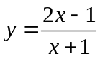
- Khảo sát sự biến thiên và vẽ đồ thị (C) của hàm số .
- Tìm tọa độ điểm M trên sao (C) cho khoảng cách từ điểm I(–1 ; 2) tới tiếp tuyến của (C)
tại M là lớn nhất.
Câu II (2,0 điểm)
1. Giải phương trình: .
2. Giải hệ phương trình :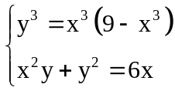 trên tập số thực
Câu III (1,0 điểm) Tính tích phân I = 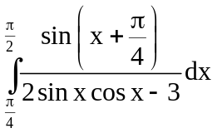.
Câu IV (1,0 điểm) Cho hình chóp OABC có 3 cạnh OA, OB, OC vuông góc với nhau đôi một tại O,
OB = a, OC = 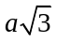và OA =. Gọi M là trung điểm của cạnh BC.
1. Tính khoảng cách từ điểm O đến mặt phẳng (ABC ).
2. Tính khoảng cách giữa 2 đường thẳng AB và OM.
Câu V (1,0 điểm) Cho các số thực không âm x, y, z thoả mãn 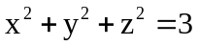. Tìm giá trị lớn nhất của biểu thức 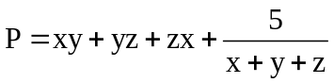.
.
PHẦN RIÊNG (3,0 điểm): Thí sinh chỉ được làm một trong hai phần (phần A hoặc B)
A. Theo chương trình Chuẩn
Câu VI.a (2,0 điểm)
1. Trong mp tọa độ Oxy, cho ΔABC có A(2 ; 5), B(–4 ; 0), C(5 ; –1). Viết phương trình đường thẳng đi qua A và chia ΔABC thành 2 phần có tỉ số diện tích bằng 2.
2. Trong không gian với hệ tọa độ Oxyz, cho điểm 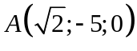. Viết phương trình đường thẳng d qua A biết d cắt Oz và tạo với Oz một góc 60⁰.
Câu VII.a (1,0 điểm) Tìm các số phức z thỏa mãn 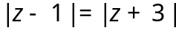và 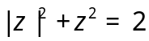
B. Theo chương trình Nâng cao
Câu VI.b (2,0 điểm)
1. Trong mặt phẳng tọa độ Oxy, cho tam giác ABC có trực tâm 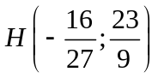, phương trình
cạnh BC: x – 6y + 4 = 0 và trung điểm cạnh AB là 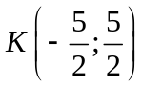. Viết phương trình
các đường thẳng AB, AC.
2. Trong không gian với hệ tọa độ Oxyz, cho mặt cầu (S): 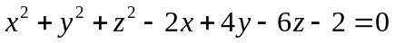 và mặt phẳng (P): x + y + z + 2012 = 0
a) Viết phương trình mặt phẳng (Q) song song mặt phẳng (P) và tiếp xúc (S)
b) Từ M thuộc (P) vẽ tiếp tuyến MN đến mặt cầu (S) ; N(S). Xác định tọa độ điểm M sao cho độ dài đoạn MN đạt giá trị nhỏ nhất
Câu VII.b (1,0 điểm) Giải hệ phương trình 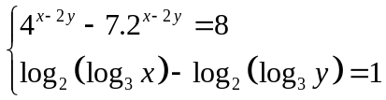 ; 
------------Hết------------
Thí sinh không được sử dụng tài liệu. Cán bộ coi thi không giải thích gì thêm.
Họ và tên thí sinh:..................................................; Số báo danh:..............................

ĐÁP ÁN
Câu I.  (2,0đ) | 1. 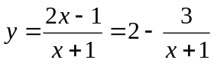
Câu I.  (2,0đ) | Tập xác định: D = \{–1}. | 0,25
Câu I.  (2,0đ) | 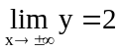 Tiệm cận ngang: 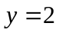  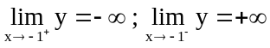 Tiệm cận đứng: 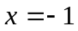 | 0,25
Câu I.  (2,0đ) | 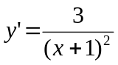> 0, ∀x∈D  Hàm số tăng trên từng khoảng xác định | 0,25
  x | –∞ | –1 |  | +∞
  y’ | + |  |  | +
  y | 2 | +∞ | –∞ | 2
Câu I.  (2,0đ) | 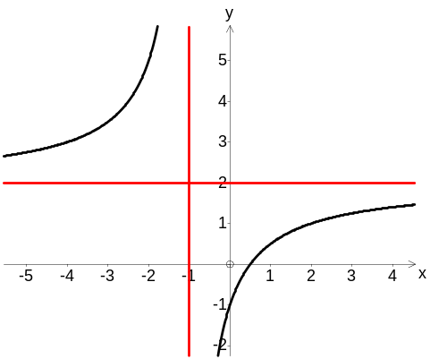 | 0,25
Câu I.  (2,0đ) | 2. Nếu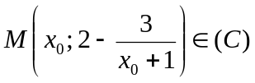 thì tiếp tuyến tại M có phương trình 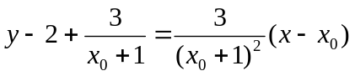 hay | 0,25
Câu I.  (2,0đ) | Khoảng cách từ I(–1 ; 2) tới tiếp tuyến là 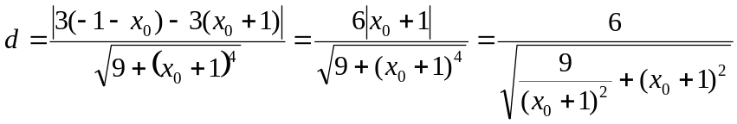 | 0,25
Câu I.  (2,0đ) | Theo bất đẳng thức Côsi 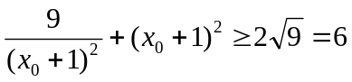 , vậy 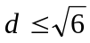.  Khoảng cách d lớn nhất bằng 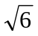 khi và chỉ khi 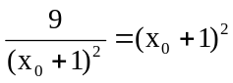  ⇔ (x₀ + 1)² = 3 ⇔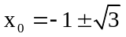 | 0,25
Câu I.  (2,0đ) | Vậy có hai điểm M : 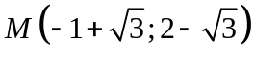 hoặc  | 0,25
Câu II  (2,0đ) | 1. Giải phương trình: .
Câu II  (2,0đ) | Điều kiện: 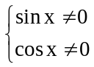 (i) | 0,25
Câu II  (2,0đ) | pt ⇔ | 0,25
Câu II  (2,0đ) | 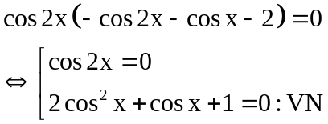 | 0,25
Câu II  (2,0đ) | 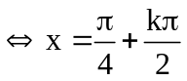 ( thỏa điều kiện (i) ) | 0,25
 | 2. Giải hệ phương trình: trên tập số thực
 | Khi x = 0 ⇒ y = 0  (0 ; 0) là nghiệm của hpt. | 0,25
 | Khi x 0 , ta có  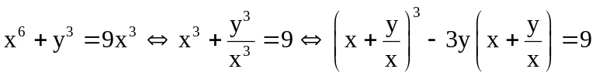  Mà 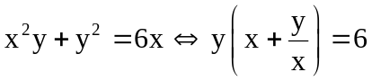 | 0,25
 | Do đó 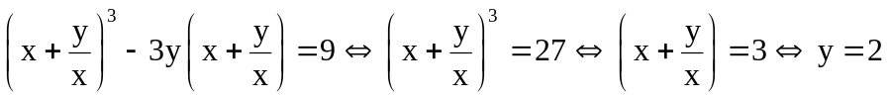 | 0,25
 | Ta có 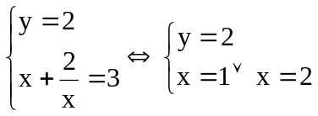  Vậy HPT có nghiệm (0 ; 0) , (1 ; 2) , (2 ; 2) | 0,25
Câu III  (1,0đ) | Tính tích phân I = = 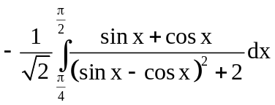 | 0,25
Câu III  (1,0đ) | Đặt t = sinx – cosx ⇒ dt = (cosx + sinx)dx  Đổi cận: x = ⇒ t = 0  x =  ⇒ t = 1  I = 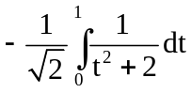 | 0,25
Câu III  (1,0đ) | Đặt 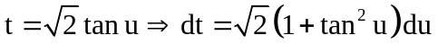; 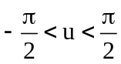  I = 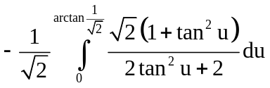 | 0,25
Câu III  (1,0đ) | 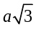  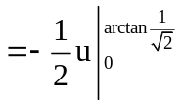= 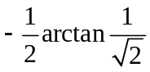  z  A  y  C  N  O  M  a  x  B | 0,25
Câu IV (1,0đ) | Trong tam giác OBC, vẽ đường cao OK  Trong tam giác OAK, vẽ đường cao OH  Chứng minh OH vuông góc mp (ABC) | 0,25
Câu IV (1,0đ) | 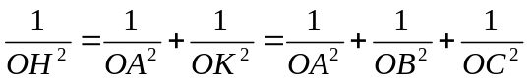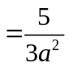  Suy ra d(O, (ABC)) = OH = 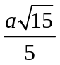 | 0,25
Câu IV (1,0đ) | Chọn hệ trục tọa độ như hình vẽ. Khi đó O(0;0;0),  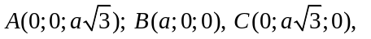  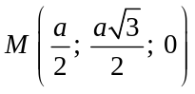 ⇒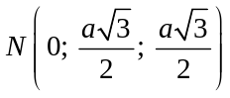.  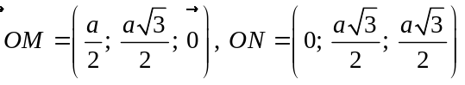  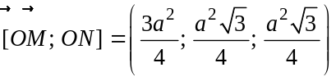,  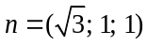 là VTPT của mp ( OMN )  Phương trình mặt phẳng (OMN) qua O với vectơ pháp tuyến 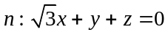 | 0,25
Câu IV (1,0đ) | Ta có: 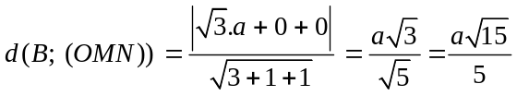. Vậy: 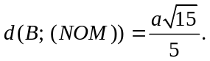  MN là đường trung bình của tam giác ABC ⇒ AB // MN  ⇒ AB //(OMN) ⇒ d(AB;OM) = d(AB;(OMN)) = | 0,25
Câu V  (1,0đ) | Ta có : 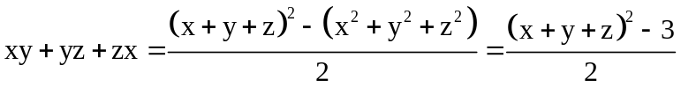. | 0,25
Câu V  (1,0đ) | Đặt t = x + y + z, ta có: 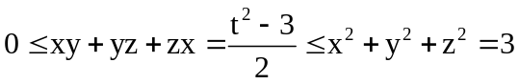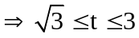. | 0,25
Câu V  (1,0đ) | Khi đó, ta có: 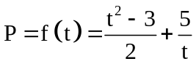, 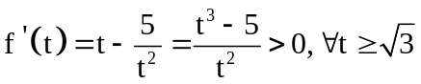.  Vậy ta có: 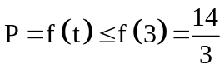. | 0,25
Câu V  (1,0đ) | Dấu “=” xảy ra khi x = y = z = 1. Vậy . | 0,25
Câu VI.a (2,0 điểm) | 1. TH1: Ta có: 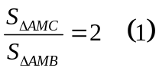  Trong ΔABC, dựng đường cao AH. 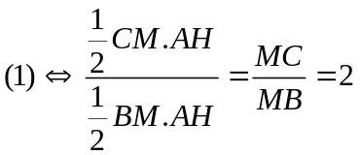 | 0,25
Câu VI.a (2,0 điểm) | Khi đó: 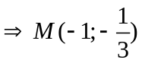  Pt đường thẳng d₁: 16x – 9y – 4 = 0 | 0,25
Câu VI.a (2,0 điểm) | TH2: 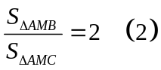  Cm tương tự: 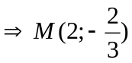  Pt đường thẳng d₂: x – 2 = 0 | 0,5
Câu VI.a (2,0 điểm) | 2. Gọi K là giao điểm của d và trục Oz K(0 ; 0 ; k)  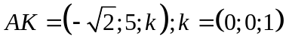 | 0,25
Câu VI.a (2,0 điểm) | 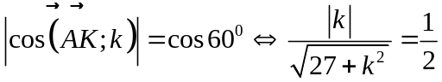 | 0,25
Câu VI.a (2,0 điểm) | 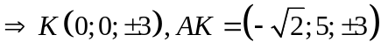 | 0,25
Câu VI.a (2,0 điểm) | Phương trình d : 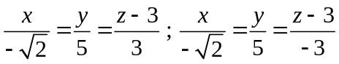 | 0,25

Câu VII.a (1,0 điểm) | Gọi z = a + bi (a, b∈), ta có:  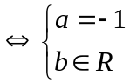 (1) | 0,25
Câu VII.a (1,0 điểm) | 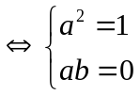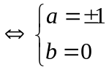 (2) | 0,25
Câu VII.a (1,0 điểm) | 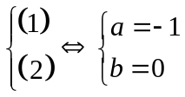 Vậy z = –1 | 0,5
Câu VI.b (2,0đ) | 1. đt AH qua H vuông góc BC ⇒ (AH) : 6x + y + 1 = 0  A thuộc AH suy ra A(a ; –6a – 1 )  B thuộc BC suy ra B(6b – 4 ; b)  K trung điểm AB suy ra a = –1 ; b = 0 . | 0.25
Câu VI.b (2,0đ) | Suy ra A(–1 ; 5) , B(–4 ; 0)  Pt (AB): 5x – 3y + 20 = 0 | 0.25
Câu VI.b (2,0đ) | đường cao CH qua H , vuông góc AB : (CH) : 3x + 5y – 11 = 0 | 0.25
Câu VI.b (2,0đ) | HC cắt BC tại C suy ra C(2; 1) suy ra pt (AC) : 4x + 3y – 11 = 0 | 0.25
Câu VI.b (2,0đ) | 2. a) Viết phương trình mặt phẳng (Q) song song mặt phẳng (P) và tiếp xúc (S)  (S) có tâm I(1 ; –2 ; 3) , bán kính R = 4 | 0,25
Câu VI.b (2,0đ) | (Q): x + y + z + D = 0 (D ≠ 2012) | 0,25
Câu VI.b (2,0đ) | 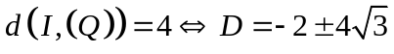 | 0,25
Câu VI.b (2,0đ) | Vậy (Q) : x + y + z 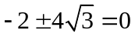 | 0,25
Câu VI.b (2,0đ) | b) Từ M thuộc (P) vẽ tiếp tuyến MN đến mặt cầu (S) ; N(S). Xác định tọa độ điểm M sao cho độ dài đoạn MN đạt giá trị nhỏ nhất.
Câu VI.b (2,0đ) | MN² = IM² – R²  MN nhỏ nhất khi IM nhỏ nhất suy ra M là hình chiếu vuông góc của I lên mặt phẳng (P). | 0,5
Câu VI.b (2,0đ) | phương trình đường thẳng IM: x – 1 = y + 2 = z – 3 | 0,25
Câu VI.b (2,0đ) | Tọa độ điểm M là nghiệm của hệ: 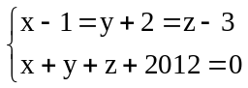  Vậy 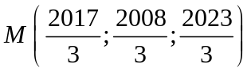 | 0,25
Câu VII.b (1,0 điểm) | Giải hệ phương trình ;
Câu VII.b (1,0 điểm) | Điều kiện x > 1 ; y > 1 | 0,25
Câu VII.b (1,0 điểm) | 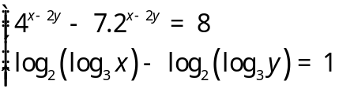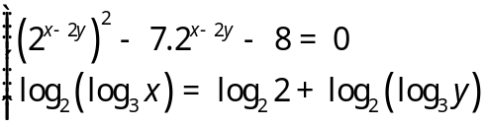 | 0,25
Câu VII.b (1,0 điểm) | 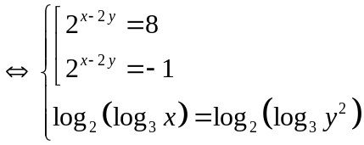 | 0,25
Câu VII.b (1,0 điểm) | 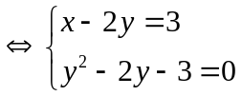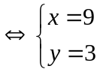 hay 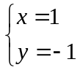  So điều kiện x > 1 ; y > 1 hệ phương trình có nghiệm 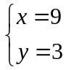 | 0,25

Đáp án HKG cổ điển cách 2
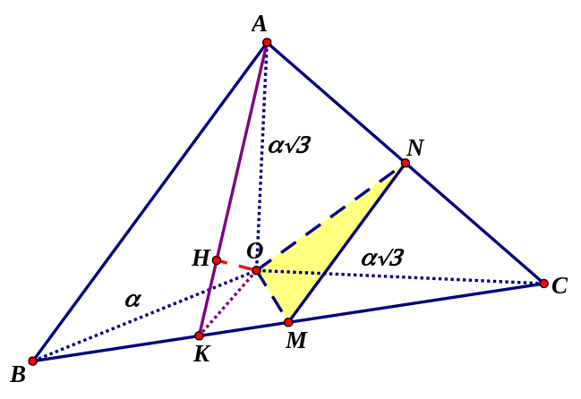
b) OM = MN = a , ON = 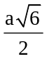 ⇒ S_{OMN} = 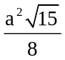
OB = OM = MB = a ⇒ ΔOBM đều ⇒ S_{OBM} = 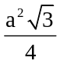
Gọi I là trung điểm OC ⇒ NI là đường trung bình của ΔOAC ⇒ NI ⊥(OBC) và NI = 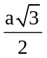
V_{N.OBM} = S_{OBM}.NI = 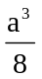
Mặt khác, V_{N.OBM} = S_{OMN}.d[B,(OMN)] ⇒ d[B,(OMN)] = 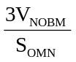= 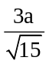
MN là đường trung bình của tam giác ABC ⇒ AB // MN
⇒ AB //(OMN) ⇒ d(AB;OM) = d(AB;(OMN)) = 